[突发！大学教授20年前高引用论文突遭撤稿！作者无奈表示：“原始数据早已全部丢失！”](https://mp.weixin.qq.com/s?__biz=Mzg3MzU3MzY4Ng==&mid=2247519070&idx=1&sn=d3c156fe844946ca3f5ac09fe8af0462)

原创撤稿资讯[撤稿资讯](javascript:void(0);)2025-04-18 05:31:01江苏



近日，国际期刊**Biochemical Journal撤回了一篇发表于2003年的经典论文**，将**英国邓迪大学Dario Alessi教授**推向风口浪尖。这篇揭示胰岛素信号通路机制的论文，因被**举报存在5处图像重复**，在**原始数据永久丢失**的情况下黯然撤稿。这已是Alessi团队第三篇撤稿论文，暴露出科研数据管理与学术监督体系的深层隐患。

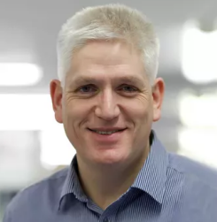

Dario Alessi教授



**二十年旧文为何翻车？**

被撤回的论文《胰岛素诱导的果蝇S6激酶激活需要磷酸肌醇3激酶和蛋白激酶B》曾是该领域的里程碑式研究，据Web of Science统计已被**引用超过60次**。2024年10月起，学术监督平台PubPeer用户陆续指出论文中多张**Western blot图像异常相似**；截止12月，共标注5处重复疑点，促使邓迪大学启动调查。

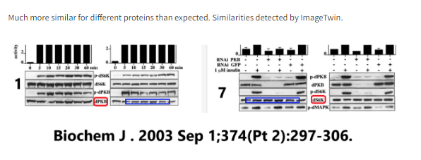

图源：https://pubpeer.com/publications/2700B87FAFB7A2601BBB1F32DF2F1E



**撤稿背后的无力辩解**

面对质疑，邓迪大学最初声明"数据支持结论"，但随着PubPeer用户提交新证据，**校方最终表示"无法获取20年前原始数据"并主动撤稿**。

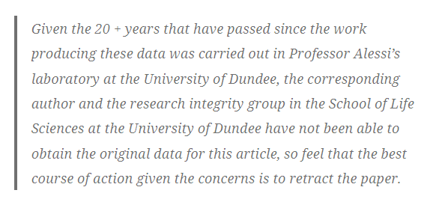

撤稿公告显示：由于这些数据是在邓迪大学Alessi教授的实验室进行的，**已经过去了20年，通信作者和邓迪大学生命科学学院的研究诚信小组一直未能获得本文的原始数据**，因此认为考虑到这些问题，最好的做法是撤回论文。

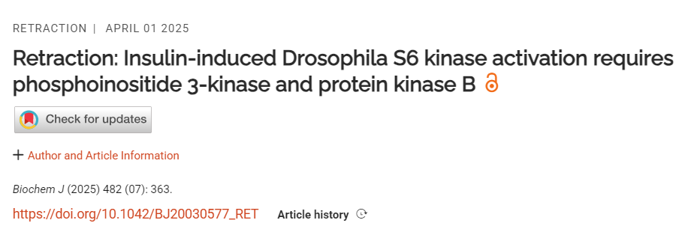

图源：https://portlandpress.com/biochemj/article/482/07/363/235916/Retraction-Insulin-induced-Drosophila-S6-kinase

此次撤稿前，Alessi团队已有**两篇论文**因图像问题被期刊**撤回**，调查耗时超6年。



**20年为何留不住原始证据？**

论文发表20年后，当期刊试图核查图像重复是蓄意造假还是技术失误时，**实验室的显影胶片已在搬迁中遗失，存储数据的磁盘因技术淘汰成为废铁，关键研究人员更是散落全球**。在缺乏原始数据支撑的真空状态下，**撤稿沦为期刊与实验室共同的无奈选择——既不能证伪，也无法自证**。尽管Biochemical Journal宣布将系统性审查Alessi的其他论文，但若无强制性的跨周期数据存档规范，类似问题恐将持续爆发。

**【互动话题】**

信息来源：

https://retractionwatch.com/2025/04/16/dario-alessi-dundee-retractions-image-duplication-corrections/#more-131674

https://pubpeer.com/publications/2700B87FAFB7A2601BBB1F32DF2F1E

https://portlandpress.com/biochemj/article/482/07/363/235916/Retraction-Insulin-induced-Drosophila-S6-kinase

**超全、超强、超快的科研诚信舆情监测系统**

文章被质疑，第一时间告知您！

拥有超全面的科研论文数据库，目前已汇聚超过23万篇文献。系统24小时不间断监控，每10分钟即更新舆情信息，确保数据时效性。支持个性化订阅管理，让您轻松追踪个人研究成果的受关注情况及任何质疑，确保第一时间掌握文章动态。

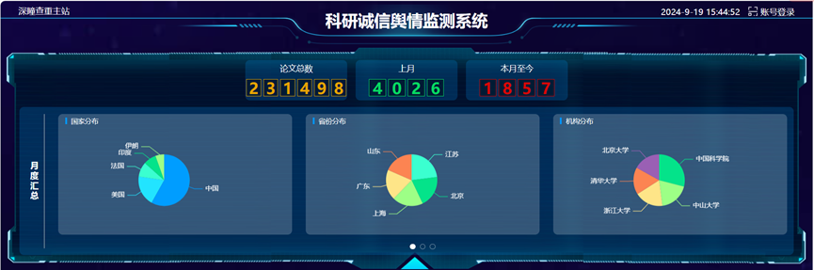

**深瞳查重子系统——引文异常核查系统**

核查论文引文是否被PubPeer质疑、勘误、关注或撤稿，确保综述类等文章免受问题引文影响，维护结论的可靠性。

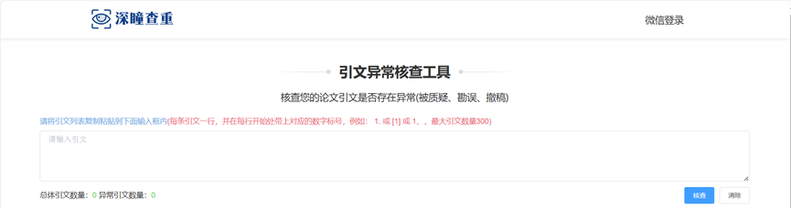

**往期推荐**



[刚发表6天就被质疑图像重复！上海九院口腔颌面头颈肿瘤科高分一区论文陷学术争议，该研究获国自然资助](https://mp.weixin.qq.com/s?__biz=Mzg3MzU3MzY4Ng==&mid=2247517709&idx=1&sn=102aa74abe3efea5859a2ab50d9e6a8b&scene=21#wechat_redirect)



[Nature发布猛料！全球撤稿率排名，三家中国医院包揽前三！](https://mp.weixin.qq.com/s?__biz=Mzg3MzU3MzY4Ng==&mid=2247517544&idx=1&sn=376c36823c1645bc3e22d2aca4b4426f&scene=21#wechat_redirect)



[疑似AI生成，该期刊上百篇论文被撤，有作者抗议：标准过于严格了！](https://mp.weixin.qq.com/s?__biz=Mzg3MzU3MzY4Ng==&mid=2247517244&idx=1&sn=f42fc5762b918904a7f38badb09ae224&scene=21#wechat_redirect)



[图片重叠疑云笼罩！哈医大两附属医院联合发表的论文遭职业打假人深扒](https://mp.weixin.qq.com/s?__biz=Mzg3MzU3MzY4Ng==&mid=2247517079&idx=1&sn=8fa5d30a216c17a832839953f224149c&scene=21#wechat_redirect)



[国自然资助“翻车”？华中科技大学同济医学院附属协和医院发表在2区的高分论文被质疑图片重复](https://mp.weixin.qq.com/s?__biz=Mzg3MzU3MzY4Ng==&mid=2247517131&idx=1&sn=0fddc90897aedb3f61fd1b0152cf34b5&scene=21#wechat_redirect)



[IF6.6期刊论文陷“图像重复”风波，青岛大学附属医院论文被质疑，作者未回应](https://mp.weixin.qq.com/s?__biz=Mzg3MzU3MzY4Ng==&mid=2247517173&idx=1&sn=bd88924f88e69c1225686e6f3d780e81&scene=21#wechat_redirect)



[与不相关论文图像重复导致撤稿，作者表示反对，复旦大学附属华山医院的2区论文陷争议](https://mp.weixin.qq.com/s?__biz=Mzg3MzU3MzY4Ng==&mid=2247517093&idx=1&sn=eed25917df329f444f2c1573b5462fbe&scene=21#wechat_redirect)



[国自然资助！荧光图“复制粘贴”？ 首都医科大学附属北京天坛医院论文被质疑](https://mp.weixin.qq.com/s?__biz=Mzg3MzU3MzY4Ng==&mid=2247517270&idx=1&sn=707395e761d115c6ea9b61b3943ca026&scene=21#wechat_redirect)



[前列腺癌领域巨头多篇论文被指图片重复，作者坚称结果无虞](https://mp.weixin.qq.com/s?__biz=Mzg3MzU3MzY4Ng==&mid=2247517296&idx=1&sn=286f17d20dd234102ddca8218b5006cc&scene=21#wechat_redirect)



[6分论文被指图像重复，重庆医科大学附属第二医院眼科论文陷入争议](https://mp.weixin.qq.com/s?__biz=Mzg3MzU3MzY4Ng==&mid=2247517365&idx=1&sn=aa7a6d206a207635ba938817778540e4&scene=21#wechat_redirect)



? 论文/文章图片查重

? 论文/文章图片库比对

? 论文/文章图片查重软件

? sci图片查重软件

? 深瞳论文图片查重

免责声明：

质疑信息来源于Pubpeer，提及人名均为音译

对于文章内容的真实性、完整性、及时性

本公众号不做任何保证或承诺，仅供读者参考

未经授权禁止转载！

转载请勿更改原文内容及格式！

如有转载需求或合作事宜

可添加下方客服微信/QQ



